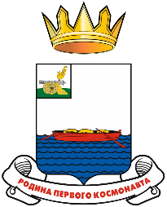

Смоленская область
Гагаринская окружная Дума

Р Е Ш Е Н И Е

от 22 апреля 2026 года № 61

О признании утратившим силу решения Гагаринской районной
Думы от 30 сентября 2022 года № 91 «Об утверждении Положения о помощнике депутата Гагаринской районной Думы муниципального образования «Гагаринский район» Смоленской области»

В соответствии с законом Смоленской области от 10.06.2024 №125-з «О преобразовании муниципальных образований, входящих в состав муниципального образования «Гагаринский район» Смоленской области, путем объединения всех поселений во вновь образованное с наделением его статусом муниципального округа, об установлении численности и срока полномочий депутатов представительного органа первого созыва вновь образованного муниципального округа, а также порядка избрания, полномочий и срока полномочий первого главы вновь образованного муниципального округа», Гагаринская окружная Дума

РЕШИЛА:

1. Признать утратившими силу решение Гагаринской районной Думы от 30 сентября 2022 года № 91 «Об утверждении Положения о помощнике депутата Гагаринской районной Думы муниципального образования «Гагаринский район» Смоленской области».
2. Опубликовать настоящее решение в газете «Гжатский вестник».
3. Настоящее решение вступает в силу со дня его официального опубликования.

Председатель
Гагаринской окружной Думы Е.А. Белоусова

